O‘ZBEKISTON RESPUBLIKASI HARBIY XAVFSIZLIK VA MUDOFAA UNIVERSITETINING AXBOROT-KOMMUNIKATSIYA TEXNOLOGIYALARI
VA HARBIY ALOQA INSTITUTI

«TASDIQLAYMAN»
O‘R HX VA MU AKT VA HAI
AXBOROT TEXNOLOGIYALARI VA
SUN’IY INTELLEKT KAFEDRASI BOSHLIG‘I
kapitan
B.Yusupov
2026-y. “__” __________

«DASTURLASH VA EKSPLUATATSIYA INTEGRATSIYASI (DEVOPS)»
o‘quv fanidan mashg‘ulot o‘tkazish uchun
USLUBIY ISHLANMA

Toshkent 2026-y.
2-mavzu: Kompyuter tarmoqlari va texnologiyalari.
4-mashg‘ulot. (Guruh) Kompyuter tarmoqlarining asosiy qurilmalari.
O‘quv savollari:
- Lokal tarmoq (LAN) tushunchasi (Local Area Network).
- Switch (Kommutator).
- Router (marshrutizator).

Mashg‘ulotning maqsadi: kursantlarga kompyuter tarmoqlari haqida, ularning asosiy qurilmalaridan bo‘lgan switch va marshrutizatorlar haqida dastlabki tushunchalarni etkazish.
O‘quv guruhi: AT 4/3-22, AT 4/4-22.
Vaqt: 80 min.
O‘tish joyi: 138, 437-o‘quv sinfi.
Mashg‘ulot turi: Guruh.
O‘quv-moddiy ta’minot: Taqdimot va elektron ma’lumotlar.
O‘quv texnik vositalar: videoproektor, kompyuter.
Kursantlar mustaqil tayyorgarligi uchun mavzu bo‘yicha adabiyotlar:
B.N. Umaraliyev “Routing & switching”. Toshkent.: “Aloqachi” nashriyoti, 2024 yil. 196 bet. – Oliy o‘quv yurtlari uchun qo‘llanma.
Musaev M.M. “Kompyuter tizimlari va tarmoqlari”. Toshkent.: “Aloqachi” nashriyoti, 2013 yil. 8 bob. 394 bet. – Oliy o‘quv yurtlari uchun qo‘llanma.
Михаэль Кофлер. Linux. Установка, настройка, администрирование. 2013г.
http://ziyonet.uz/uzc
http://sledu.uz/ru/ Tarmoq kurslari
https://kursy.uz/course/prof/comps/administrators-networks Tarmoq adminstratori kursi
O‘QUV SAVOLLARI VA VAQT HISOBI
№  n/n | O‘quvsavollari | Vaqt, min | Ko‘rgazmali qo‘llanma va O‘TV
1 | I. KIRISH QISMI  - Dalolat qabul qilish, kursantlar davomatini, tashqi ko‘rinishini, mashg‘ulotga tayyorgarligini tekshirish;  - Tezkor axborotni etkazish;  - Mavzu va mashg‘ulot maqsadini e’lon qilish;  Mavzu materialini bayon etishga kirishish. | 10 мин
2 | 1. Lokal tarmoq (LAN) (Local Area Network) tushunchasi.  Lokal tarmoqlarni loyihalashda asosiy rol OSI modelining fizik va kanal sathlari protokollariga beriladi. Taqsimlanadigan ma’lumotlar uzatish muhitidan foydalaniladigan lokal tarmoqlarning o‘ziga xosligi kanal sathining ikkita kichik sathga ajratilishida o‘z aksini topdi: ma’lumotlarni mantiqiy uzatish (Logical Link Control)-LLC sathi va tarmoqqa kirishni boshqarish (Media Access Control)-MAC sathi.  MAC darajasi ma’lumotlarni uzatishning umumiy muhitidan to‘g‘ri foydalanishni ta’minlaydi, bunda ma’lum bir algoritm bo‘yicha har qanday tugun o‘zining ma’lumotlar kadrini uzatish imkoniyatiga ega bo‘ladi. Zamonaviy hisoblash tarmoqlarida MAC darajasidagi bir nechta protokollar tarqalgan: Ethernet, Fast Ethernet, Gigabit Ethernet, l00VG-AniLAN, Token Ring, FDDI. "Ur" MCHJ ma’lumotlar kadrlari uzatilishini ishonchlilik darajasi bilan tashkil etadi.  Ethernet texnologiyalari  Ethernet firmasining tarmoq standarti 1975-yilda Xerox firmasi tomonidan ishlab chiqilgan. 1980-yilda DEC, Intel, Xerox firmalari koaksial kabel asosida Ethernet DIX standartini ishlab chiqdilar. Firma standartining bu so‘nggi versiyasi IEEE 802.3 standartining asosi bo‘lib xizmat qildi. IEEE 802.3 standarti ishlatiladigan fizik muhit turi bilan farqlanadigan modifikatsiyalarga ega:  Ethernet fizik muhiti spetsifikatsiyalari  2. Switch (Kommutator).  Cisco Catalyst 2960 ni ulash va sozlash o‘ziga xos xususiyatlarga ega va boshqa ishlab chiqaruvchilarning uskunalarini ulashdan biroz farq qiladi.  Cisco Catalyst 2960 ni ulash va sozlash o‘ziga xos xususiyatlarga ega va boshqa ishlab chiqaruvchilarning uskunalarini ulashdan biroz farq qiladi. Dastlabki sozlash uchun RJ-45-RS-232 markali tekis kabel (ko‘k o‘ramli, uskunalar bilan birga keladi) va kompyuterning asosiy platasida sozlash protseduralari amalga oshiriladigan COM portining mavjudligi talab qilinadi.  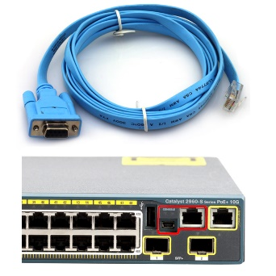  Zamonaviy kompyuterlarning asosiy platalarida COM porti yo‘q, shuning uchun sozlash uchun maxsus o‘tkazgich kerak bo‘ladi. Cisco kompaniyasi konsol uskunalarida Mini-USB ulagichlaridan foydalanadi. Sozlashni Mini-USB porti orqali amalga oshirish uchun cisco usb console driver dasturini yuklab olish kerak.  Giper terminalni sozlash  Agar sozlash protsedurasi Windows 7/8 operatsion tizimidan foydalangan holda amalga oshirilsa, u holda HyperTerminal mavjud emasligi muammosi paydo bo‘ladi. Agar Windows XP operatsion tizimidagi kerakli papkani Windows 7/8 operatsion tizimining istalgan katalogiga nusxalash orqali uni tezda hal qilish mumkin. Windows XP da papka Program Files katalogida joylashadi. Dasturni ishga tushirish uchun shu papkada joylashgan hypertrm.exe faylidan foydalaniladi. Shuningdek, boshqa dastur - Putty ham ishlatilishi mumkin. Cisco uskunasiga ulanishdan tashqari, u marshrutizatorlar, serverlar bilan ishlash uchun ishlatiladi, qachonki ularni ulash uchun SSH sozlash kerak bo‘lsa.  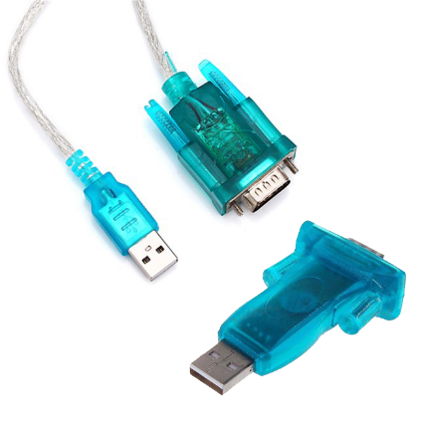  Kommutatsiya protsedurasini bajarish uchun kabelni old panelda "Konsole" deb belgilangan RJ-45 ulagichiga ulash kerak. Keyin kommutatorning elektr ta’minotini yoqish va kompyuterdagi HyperTerminalga kirish kerak. Dasturda COM1 ga mos keladigan ulagich interfeysini va uning 9600 B/s ga teng tezligini tanlash kerak. Keyingi barcha savollarga "No" inkor javobini tanlash kerak. Agar ulagich interfeysida VLAN sozlamasi tanlansa, unda qurilmaning IP-manzilini sozlash mumkin bo‘ladi.  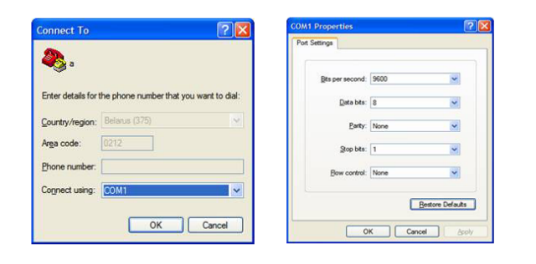  Cisco uskunalarini sozlashning umumiy tamoyillari  Yuqori darajadagi xavfsizlikni ta’minlash uchun Cisco kommutatorlari ikkita buyruq kiritish rejimini qo‘llab-quvvatlaydi:  - foydalanuvchi - uskunaning holatini tekshirish uchun ishlatiladi;  - imtiyozli - kommutator konfiguratsiyasini o‘zgartirish uchun qo‘llaniladi (Windows uchun administrator rejimining analogi yoki UNIX uchun root).  Agar buyruqdan oldingi qatorda "#" belgisi bo‘lsa, bu faol imtiyozli rejimdir. UNIX tizimida bo‘lgani kabi parol kiritilganda u ekranda ko‘rinmaydi. Imtiyozli rejimga o‘tish uchun enable, chiqish uchun disable buyrug‘i ishlatiladi.  Kommutatorni dastlabki sozlash. Birinchi yuklash paytida o‘rnatish ustasi qadam-baqadam sozlash xabarini chiqarganda, undan voz kechish kerak: Continue with configuration dialog? [ha/yo‘q]: yo‘q. Shundan keyin maxsus rejim yuklanadi: Switch>  Keyin imtiyozli rejimga o‘tish kerak. Odatiy holatda parol yo‘q, shuning uchun "Enter" tugmasini bosish kifoya.  Switch>yoqish  Parol:  Almashtirish#  Butun kommutatorga tegishli bo‘lgan sozlamalarni o‘rnatish uchun global konfiguratsiya rejimini faollashtirish kerak. Alohida interfeyslarni sozlash uchun tegishli interfeys rejimidan foydalaniladi.  Cisco 2960 asosiy sozlamalari  Kommutator nomini almashtirish (aslida Switch edi):  Switch# terminalini sozlash  Switch (config) # hostname Switch01 (yangi nom beriladi - Switch01)  Switch01 (moslash) #  Agar kommutatorlar ko‘p bo‘lsa, ularning har biri o‘ziga xos nomga ega bo‘lishi kerak. Keyinchalik bu konfiguratsiya aynan kerakli qurilmada amalga oshirilayotganini aniqlashga yordam beradi. Uzun nomlardan foydalanish tavsiya etilmaydi, qisqasini tanlagan ma’qul.  Kommutatorni boshqarish porti uchun IP manzilni o‘rnatish  Switch01 (config) # interface fa0/0 (sozlash uchun interfeys beriladi)  Switch01 (config-if) # no shutdown (interfeys yoqiladi)  Switch01 (config-if) # ip manzil 192.168.0.1 255.255.255.0 (IP manzil va niqob beriladi)  Switch01 (config-if) # exit (interfeys konfiguratsiyasi rejimidan chiqish)  Switch01 (moslash) #  Imtiyozli rejim parolini o‘rnatish  Switch01 (config) # enable secret pass1234 (pass1234)  Switch01 (config) # ta chiqish  Switch01#  Telnet-ulanishlarda ma’lumotlar ochiq ko‘rinishda uzatilishini hisobga olib, trafikni shifrlashni ta’minlaydigan SSH-ulanishlardan foydalanish kerak.  Cisco 2960 kommutatorining asosiy sozlanishi shu bilan tugaydi. Zarur bo‘lsa, har doim zavod sozlamalariga asliga qaytarish va "noldan" sozlamalarni bajarish mumkin.  3. Router (marshrutizator).  Marshrutizator yoki router, router (inglizcha router) - tarmoq topologiyasi haqidagi ma’lumotlar va ma’lum qoidalarga asoslanib, tarmoq darajasidagi paketlarni (OSI modelining 3-darajasi) tarmoqning turli segmentlari o‘rtasida yuborish to‘g‘risida qaror qabul qiluvchi tarmoq qurilmasi.  Ishlash printsipi Odatda marshrutizator ma’lumotlar paketlarida ko‘rsatilgan qabul qiluvchining manzilidan foydalanadi va marshrutlash jadvalidan ma’lumotlarni uzatish kerak bo‘lgan yo‘lni aniqlaydi. Agar manzil uchun marshrutlash jadvalida tavsiflangan marshrut bo‘lmasa, paket tashlab yuboriladi. Paketlarni jo‘natish marshrutini aniqlashning boshqa usullari ham mavjud, masalan, jo‘natuvchining manzili, ishlatiladigan yuqori darajadagi protokollar va tarmoq darajasidagi paketlarning sarlavhalarida mavjud bo‘lgan boshqa ma’lumotlar ishlatiladi. Ko‘pincha marshrutizatorlar jo‘natuvchi va qabul qiluvchi manzillarini translyatsiya qilishi, kirishni cheklash maqsadida ma’lum qoidalar asosida tranzit ma’lumotlar oqimini filtrlashi, uzatilayotgan ma’lumotlarni shifrlash/deshifrlash va boshqalarni amalga oshirishi mumkin.  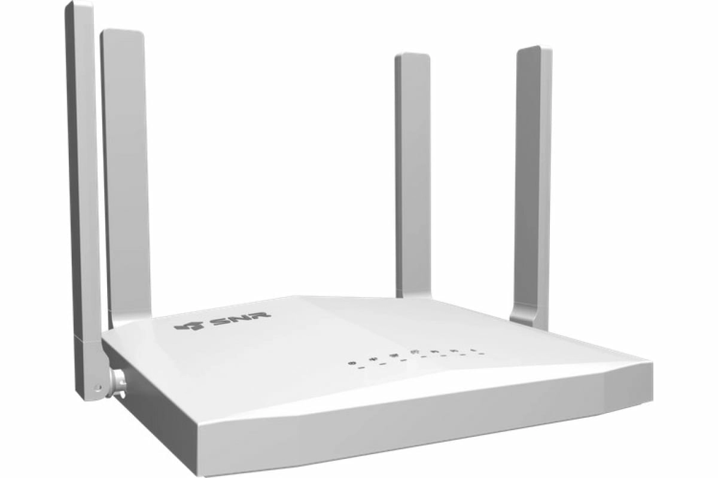  Marshrutlash jadvali Marshrutlash jadvalida marshrutizator paketlarni keyingi jo‘natish haqida qaror qabul qiladigan ma’lumotlar mavjud. Jadval ma’lum miqdordagi yozuvlar - marshrutlardan iborat bo‘lib, ularning har birida qabul qiluvchi tarmoq manzili, paketlar uzatilishi kerak bo‘lgan keyingi tugun manzili va yozuvning ma’lum og‘irligi - metrika mavjud. Jadvaldagi yozuvlar metrikasi turli qabul qiluvchilarga eng qisqa marshrutlarni hisoblashda rol o‘ynaydi. Marshrutizator modeli va foydalanilgan marshrutlash protokollariga qarab, jadvalda ayrim qo‘shimcha xizmat ma’lumotlari bo‘lishi mumkin.  Marshrutlash jadvali ikki usulda tuzilishi mumkin:  statik marshrutlash - jadvaldagi yozuvlar qo‘lda kiritilganda va o‘zgartirilganda. Bunday usul har safar tarmoq topologiyasida o‘zgarishlar sodir bo‘lganda ma’murning aralashuvini talab qiladi. Boshqa tomondan, u eng barqaror va jadvalga xizmat ko‘rsatish uchun marshrutizatorning minimal apparat resurslarini talab qiladi.  dinamik marshrutlash - jadvaldagi yozuvlar bir yoki bir nechta marshrutlash protokollari - RIP, OSPF, IGRP, EIGRP, IS-IS, BGP va boshqalar yordamida avtomatik ravishda yangilanadi. Bundan tashqari, marshrutizator turli mezonlar - oraliq tugunlar soni, kanallarning o‘tkazuvchanlik qobiliyati, ma’lumotlarni uzatish kechikishi va boshqalar asosida belgilangan tarmoqlarga optimal yo‘llar jadvalini tuzadi.  Qo‘llash  Marshrutizatorlar tarmoqning yuklanishini kamaytirishga yordam beradi, chunki ular kollizion domenlarga yoki keng eshittirish domenlariga bo‘linadi, shuningdek, paketlarni filtrlash orqali. Ular asosan arxitektura va protokollar bo‘yicha ko‘pincha mos kelmaydigan turli xil tarmoqlarni birlashtirish uchun ishlatiladi, masalan, xDSL, PPP, ATM, Frame relay va boshqa protokollardan foydalanadigan Ethernet va WAN-ulanishlarning mahalliy tarmoqlarini birlashtirish uchun. Ko‘pincha marshrutizator manzillarni uzatish va tarmoqlararo ekran funksiyalarini amalga oshirib, mahalliy tarmoqdan global Internet tarmog‘iga kirishni ta’minlash uchun ishlatiladi.  Marshrutizatorlar turlicha amalga oshiriladi. Marshrutizatorlar yuqori, o‘rta va quyi klassdagi qurilmalarga bo‘linadi.  Yuqori unumli yuqori sinf marshrutizatorlari korxona tarmoqlarini birlashtirish uchun xizmat qiladi. Ular nafaqat standart, balki ba’zan juda ekzotik bo‘lgan ko‘plab protokollar va interfeyslarni qo‘llab-quvvatlaydi. Ushbu turdagi qurilmalar 50 tagacha mahalliy yoki global tarmoq portlariga ega bo‘lishi mumkin. O‘rta sinf marshrutizatorlari yordamida korxona miqyosidagi uncha katta bo‘lmagan tarmoq birlashmalari shakllantiriladi. Standart konfiguratsiya ikki-uchta mahalliy tarmoq portlari va to‘rttadan sakkiztagacha global tarmoq portlarini o‘z ichiga oladi. Bunday routerlar eng keng tarqalgan marshrutlash protokollari va transport protokollarini qo‘llab-quvvatlaydi.  Quyi sinf marshrutizatorlari bo‘linmalarning mahalliy tarmoqlari uchun mo‘ljallangan; ular kichik ofislarni korxona tarmog‘i bilan bog‘laydi. Odatiy konfiguratsiya: mahalliy tarmoqning bitta porti (Ethernet yoki Token Ring) va past tezlikdagi ajratilgan liniyalar yoki kommutatsiyalanadigan ulanishlarga mo‘ljallangan global tarmoqning ikkita porti. Shunga qaramay, bunday marshrutizatorlar mavjud tarmoqlararo aloqalarni kengaytirishni talab qiladigan administratorlar orasida katta talabga ega.  Asosiy tarmoqlar va masofaviy ofislar uchun routerlar turli xil arxitekturaga ega, chunki ularga turli xil funksional va operatsion talablar qo‘yiladi. Bazaviy tarmoqlarning marshrutizatorlari albatta kengayuvchan bo‘lishi kerak. Bo‘linma lokal tarmoqlarining marshrutizatorlari, ular uchun odatda portlarning belgilangan konfiguratsiyasi oldindan o‘rnatiladi, faqat bitta protsessorga ega bo‘lib, u uchta yoki to‘rtta interfeysning ishlashini boshqaradi. Ularda bazaviy tarmoq marshrutizatorlaridagi kabi protokollar qo‘llaniladi, ammo dasturiy ta’minot ko‘proq o‘rnatish va foydalanishni osonlashtirishga qaratilgan, chunki aksariyat uzoqdagi ofislarda yetarli malakali tarmoq xizmati mutaxassislari yo‘q.  Tayanch tarmoq marshrutizatori quyidagi asosiy komponentlardan tashkil topgan: protokollarga bog‘liq bo‘lgan va lokal hamda global tarmoqlar bilan interfeys bo‘lib xizmat qiluvchi tarmoq adapterlari; marshrutni aniqlovchi va topologiya haqidagi axborotni yangilovchi boshqaruvchi protsessor; asosiy magistral. Paket interfeys moduliga kelib tushgandan so‘ng, u manzilni tahlil qiladi va chiqish portini aniqlash uchun boshqaruv protsessorining buyruqlarini qabul qiladi. Keyin paket marshrutizatorning asosiy magistrali bo‘ylab mahalliy yoki global tarmoqning manzilli segmenti bilan bog‘lanish uchun xizmat qiladigan interfeys moduliga uzatiladi.  Marshrutizator vazifasini bir nechta tarmoq interfeyslariga ega bo‘lgan va maxsus dasturiy ta’minot bilan ta’minlangan ishchi stansiya yoki server bajarishi mumkin.  Yuqori sinf marshrutizatorlari odatda ko‘plab marshrutlash modullarini alohida korpusda birlashtiruvchi maxsus qurilmalardir.  Ta’rifga ko‘ra, marshrutizatorlarning asosiy vazifasi tarmoq trafigini marshrutlashdir.  Marshrutlash jarayonini ikkita iyerarxik bog‘liq darajaga ajratish mumkin:  - Marshrutlash darajasi. Bu darajada marshrutlash jadvali bilan ishlash amalga oshiriladi. Marshrutlash jadvali keyingi marshrutizatorning manzilini (tarmoq pog‘onasini) yoki bevosita qabul qiluvchini mavjud manzil (tarmoq pog‘onasi) bo‘yicha aniqlash uchun xizmat qiladi va qabul qiluvchi uzatish manzili aniqlangandan so‘ng marshrutizatorning ma’lum bir chiqish jismoniy porti tanlanadi. Bu jarayon paketni ko‘chirish marshrutini aniqlash deb ataladi. Marshrutlash jadvalini sozlash marshrutlash protokollari orqali amalga oshiriladi. Xuddi shu darajada taqdim etiladigan zarur xizmatlar ro‘yxati belgilanadi;  - Paketlarni uzatish darajasi. Paketni uzatishdan oldin quyidagilar zarur: paket sarlavhasining nazorat summasini tekshirish, paketni qabul qiluvchining manzilini (kanal darajasini) aniqlash va ketma-ketlik, parchalanish, filtrlash va boshqalarni hisobga olgan holda paketni to‘g‘ridan-to‘g‘ri jo‘natish. Bu amallar marshrutlash darajasidan keladigan buyruqlar asosida bajariladi.  Ma’lumotlarni uzatish marshrutini aniqlash dasturiy ta’minot orqali amalga oshiriladi. Tegishli dasturiy vositalar marshrutlash protokollari nomlari bilan yuritiladi. Ularning ishlash mantiqi marshrutlash algoritmlariga asoslangan. Marshrutlash algoritmlari yetkazib berish narxini hisoblaydi va arzonroq yo‘lni tanlaydi. Marshrutlashning eng sodda algoritmlari adresatga boradigan yo‘ldagi oraliq (tranzit) tugunlarning eng kam soni asosida marshrutni aniqlaydi. Murakkabroq algoritmlar "narx" tushunchasiga bir nechta ko‘rsatkichlarni kiritadi, masalan, paketlarni uzatishda kechikish, aloqa kanallarining o‘tkazuvchanlik qobiliyati yoki aloqaning pul qiymati. Marshrutlash algoritmi ishining asosiy natijasi barcha marshrut ma’lumotlari yoziladigan marshrutlash jadvalini yaratish va qo‘llab-quvvatlashdir. Marshrutlash jadvalining mazmuni ishlatiladigan marshrutlash protokoliga bog‘liq.  Umuman olganda, marshrutlash jadvali quyidagi ma’lumotlarni o‘z ichiga oladi:  - Tarmoqdagi qurilmalarning haqiqiy manzillari;  - marshrutlash protokolining xizmat axboroti;  - Eng yaqin marshrutizatorlarning manzillari.  Cisco routerini boshlang‘ich sozlash  Barcha router sozlamalari konfiguratsiya rejimida bajariladi  Kirish uchun enable buyruqlaridan foydalanamiz - imtiyozli rejimga kiramiz configure terminal - konfiguratsiya rejimiga kiramiz  Konfiguratsiyadan nusxa olish, o‘chirish amallari imtiyozli rejimda bajariladi  NVRAM routeridagi joriy konfiguratsiya tozalab tashlanmoqda (imtiyozli rejim)  erase startup-config - NVRAMni tozalash  reload - qayta yuklanmoqda  Routerga nom berish (konfiguratsiya rejimi)  mezbon nomi WORD WORD - routerning tarmoq nomi  Misol tariqasida, Router0 marshrutizatorimizni olaylik  Router (config) # hostname Router0  Tizim vaqti va sanasini o‘rnatish (konfiguratsiya rejimi)  Router0 (config) # soat set 20:58:00 22 July 2013  Barcha parollarni shifrlash (konfiguratsiya rejimi)  Router0 (config) # xizmat parolini shifrlash  Imtiyozli rejimga kirish uchun ruxsat etilgan parolni belgilash (konfiguratsiya rejimi)  Ruxsat etilgan parol maxfiy parol berilmaganda ishlatiladi.  Router0 (config) # Cisco parolini yoqish - misol sifatida Cisco parolini o‘rnatamiz  Imtiyozli rejimga kirish uchun maxfiy parol berish (konfiguratsiya rejimi)  Router0 (config) # enable secret Cisco - misol sifatida Cisco parolini o‘rnatamiz  Router konsoliga kirish parolini sozlash (konfiguratsiya rejimi)  Router0 (config) # line console 0  Router0 (config-line) # login  Router0 (config-line) # Cisco paroli - konsol portdan routerga kirish uchun Cisco parolini o‘rnatamiz.  AUX marshrutizatorining qo‘shimcha portiga kirish parolini sozlash (konfiguratsiya rejimi)  Router0 (config) # line aux 0  Router0 (config-line) # login  Router0 (config-line) # Cisco paroli - konsol portdan routerga kirish uchun Cisco parolini o‘rnatamiz.  Virtual router terminallari parolini sozlash (konfiguratsiya rejimi)  Router0 (config) # line vty 0 4  Router0 (config-line) # login  Router0 (config-line) # Cisco paroli - telnet orqali kirish uchun Cisco parolini o‘rnatamiz.  Ethernet interfeysini sozlash (konfiguratsiya rejimi)  Misol tariqasida eng sodda tarmoqni olaylik. Marshrutizatorning bir interfeysi internet provayderiga, ikkinchi interfeysi esa lokal tarmoqqa qaraydi.  Router0 (config) # FastEthernet0/0 interfeysi  Router0 (config-if) # ip manzil 212.5.5.120 255.255.255.0  Router0 (config-if) # o‘chirilmaydi  Router0 (config-if) # chiqish  Router0 (config) # Interface interface FastEthernet1/0  Router0 (config-if) # ip manzil 192.168.0.1 255.255.255.0  Router0 (config-if) # o‘chirilmaydi  Router0 (config-if) # chiqish  Router0 (config) # chiqish  Router0# copy running-config startup-config | 20 min  20 min  20 min | 65-dyumli monoblok, electron taqdimot
3 | III. YAKUNIY QISM  - Mavzu yuzasidan qo‘yilgan maqsadga mashg‘ulot jarayonida erishilganligini tekshirish.  - Savollarga javob berish.  - Mustaqqil tayyorgarlikka topshiriq berish.  Keyingi mashg‘ulot mavzusi va o‘tish joyini e’lon qilish. | 10 мин.

Mashg‘ulot rahbari:
AXBOROT TEXNOLOGIYALARI VA SUN’IY INTELLEKT
KAFEDRASI DOTSENTI

QKX
B. Umaraliyev

